Kuh / Rind
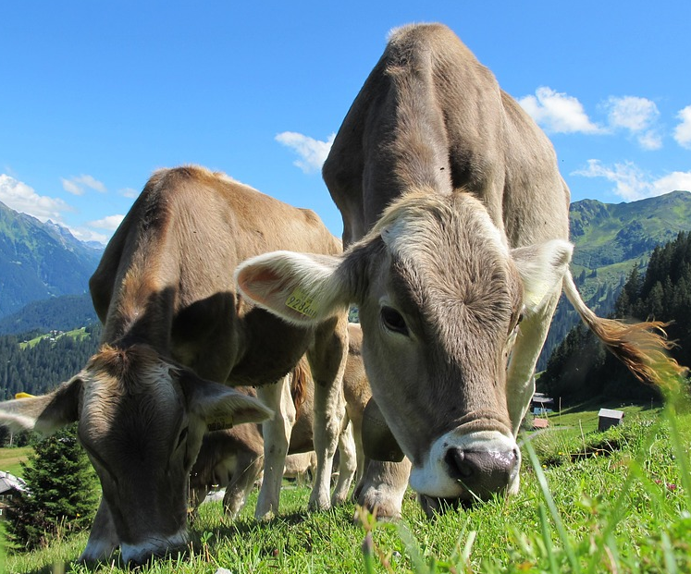 | Das Hausrind  Gattung: Säugetiere, Wiederkäuer, Paarhufer  Familie: Hornträger  Lebenserwartung: 10 – 20 Jahre  Gewicht: 500 – 1000 kg  Höhe: 1,2 – 1,6 m  Tragzeit: 9 Monate, 1 Junges  Männchen: Stier (Bulle)  Weibchen: Färse – später Kuh  Junges: Kalb  Sozialverhalten: Herdentier
Quelle: https://pixabay.com
Lückentext:

Rinder stammen vom …………. (Urrind) ab, der seit dem Jahr 1627 ausgerottet ist. Rinder gehören zu den wichtigsten Nutztieren des …………. und sind auf der ganzen Welt verbreitet. Von ihnen bekommen wir …………. und Fleisch. Kühe gibt es auf der ganzen Welt, da sie überall als Haustiere gehalten werden.

Aussehen:
Junge weibliche Rinder nennt man Färse. Sobald sie ihr erstes …………. geboren haben, werden sie als Kuh bezeichnet. Sie haben ein typisches Merkmal: das …………. mit vier Zitzen. Im Euter wird Milch gebildet. Männliche Rinder heißen Stier oder Bulle. Wurden sie kastriert, damit sie nicht mehr so aggressiv sind, nennt man sie Ochse.
Rinder sind …………. und gehören zur Familie der Hornträger. Sowohl Stiere als auch Kühe tragen ………….. Das Fell der Rinder kann unterschiedlich gefärbt sein. Rinder gibt es in schwarz, weiß, braun, beige, grau und gescheckt.

Alltag:
Dass Rinder soziale Tiere sind, zeigen schon die ………….. Bereits einige Tage nach der Geburt schließen sich die Kälber innerhalb der Herde zu „Spielgruppen“ zusammen. Nur zum Trinken kehren sie zu ihren Müttern zurück.
Der Mist von Rindern, auch …………. genannt, ist für die Felder der Bauern ein wichtiger …………..

Ernährung:
Rinder sind reine Pflanzenfresser und ………….. Sie fressen große Mengen …………. und Heu. Dieses Futter ist schwer verdaulich und wird daher nach einiger Zeit wieder hochgewürgt und nochmals gekaut. Erst dann kommt es zum Verdauen in den Darm.

Ziehe folgende Wörter in die Lücken! Lösche dann die Punkte!

Wiederkäuer | Kuhfladen | Euter | Gras | Hörner | Kalb
Dünger | Kälber | Milch | Menschen | Säugetiere | Auerochsen

